«Өрнек ауылының БМ» КММ отыз бірінші қаңтар күні бастауыш сыныптар аралығында «Ахмет Байтұрсынұлының 150 –жылдығына» арналған бескүндіктің салтанатты ашылуы өткізілді.

Ақпан айының бірі күні бастауыш сыныптар аралығында «Асыл дарын, алтын тұлға, ұлттың ұлы көсемі» кітаптар көрмесі ұйымдастырылды.

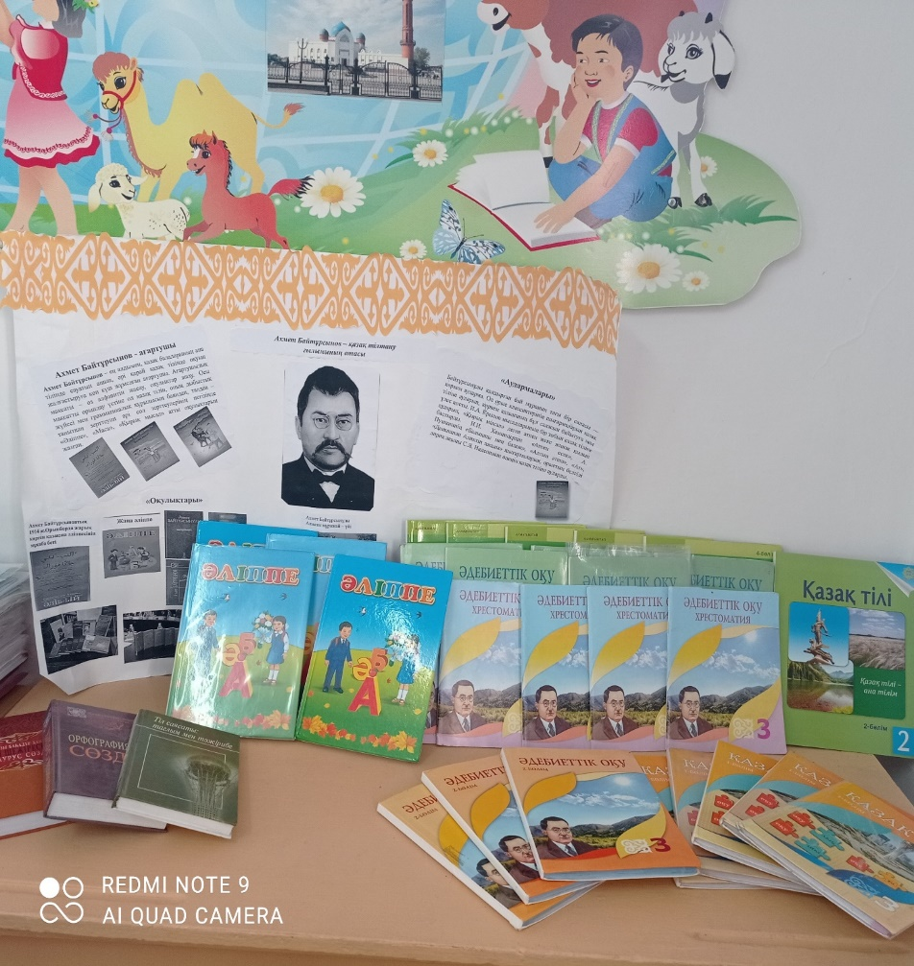

Ақпан айының үші күні бастауыш сыныптар аралығында «Қазақ әліпбиінің атасы» тақырыбында сынып сағаты өткізілді.

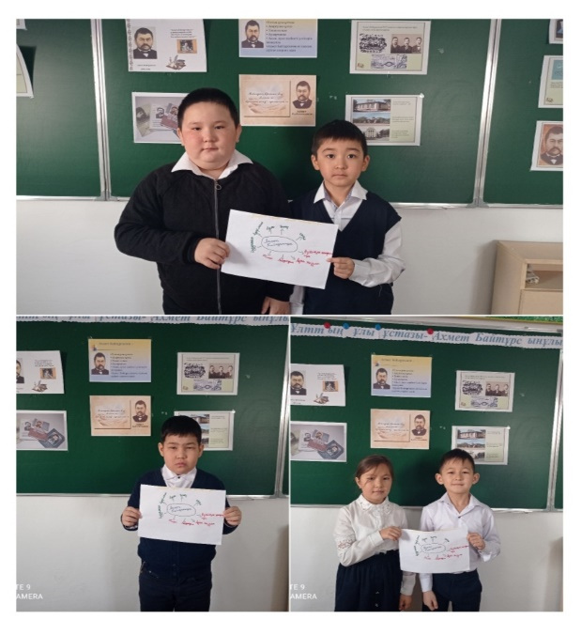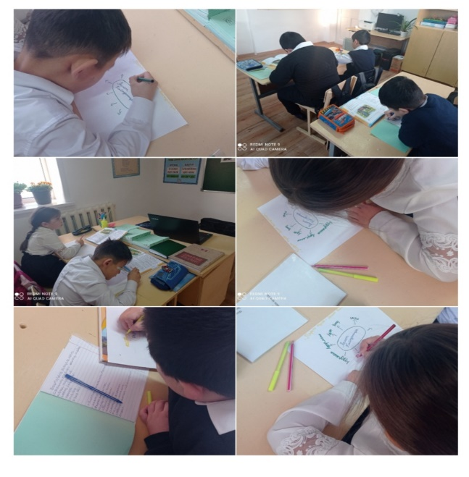

Ақпан айының төрті күні бастауыш сыныптар аралығында «Ұлттың ұлы ұстазы-Ахмет Байтұрсынұлы» тақырыбына орай танымдық ақпараттық

іс-шара өткізілді.

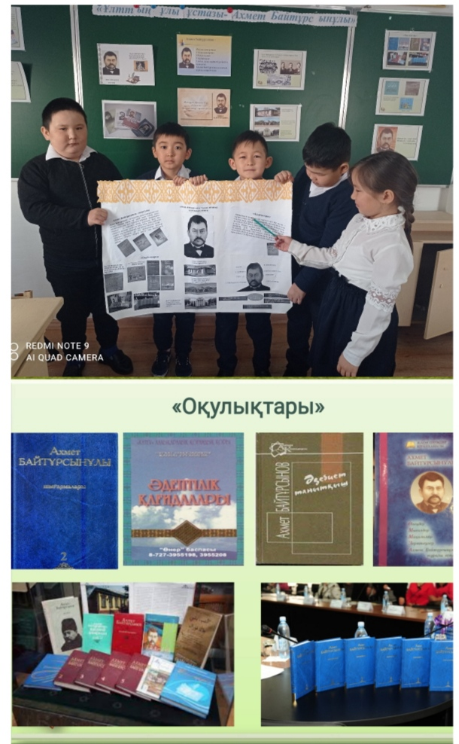

Ақпан айының тоғызы күні бастауыш сыныптар аралығында Ахмет Байтұрсынұлының өмірбелестерімен шығармашылығы жайлы бейнероликтер көрсетілді.Сонымен қатар оқушыларға ғұлама ғалымының оқулықтары таныстырылды.

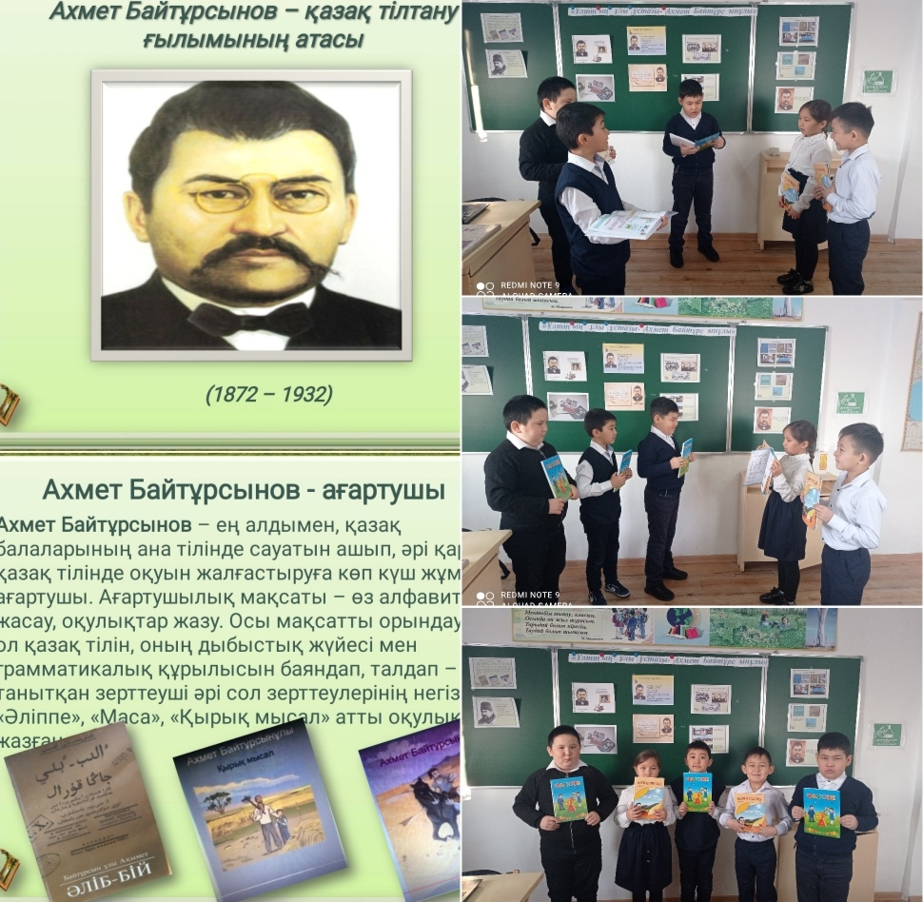

Ақпан айының оны күні бастауыш сыныптар аралығында «Ахмет Байтұрсынұылының 150жылдығына» орай мектептік іс-шараның жабылу салтанаты өткізілді.

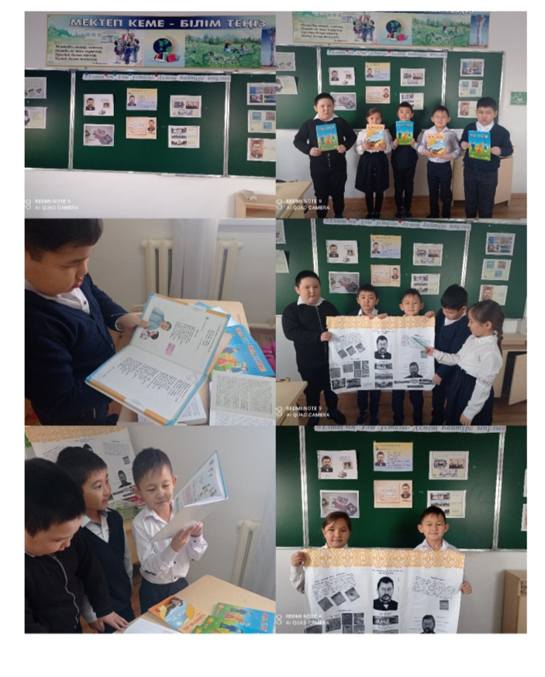

Ақмола облысы Астрахан ауданы «Өрнек ауылының бастауыш мектебінде» 1 ақпаннан 11 ақпанға дейінгі аралықта «**Өзін-өзі тану»**  апталығы бойынша жоспарланған **«**Махаббат пен шығармашылық педагогикасы**»**тақырыбында бастауыш сыныптар аралығында іс-шаралар ұйымдастырылды.

**Мақсаты:** «Өзін-өзі тану» оқу пәні арқылы адамгершілік-рухани тәрбиені қалыптастыру-әрбір адамның өміріндегі руханилықтың, адамгершіліктің, ар-ожданның, ізгіліктің, құрметтің, адалдықтың, борыштың қайнар көзі.

Ақпан айының екісі күні бастауыш сыныптар арасында «Асыл жүрек» кітап көрмесі ұйымдастырылды.

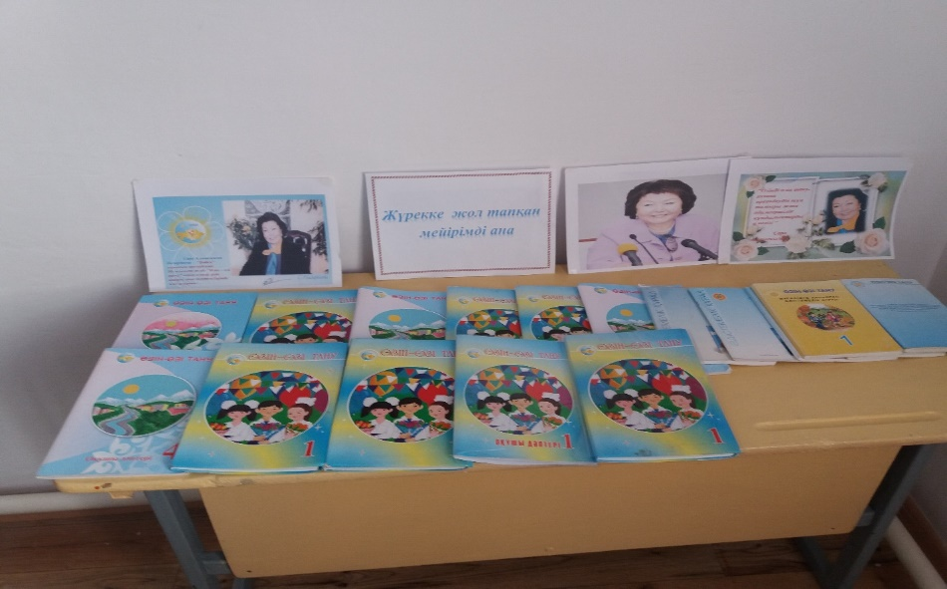

«Адамгершілік пен руханияттың кристальды бұлағы» атты шығармашылық жұмыстар атқарылды.

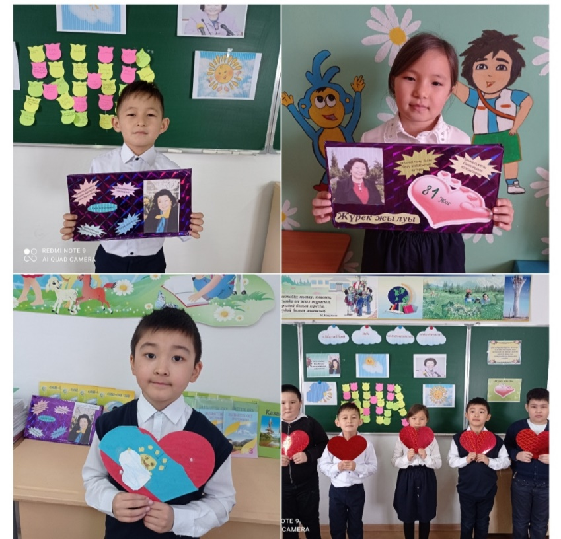

Ақпан айының оны күні бастауыш сыныптар аралығында «Мейірімді жүрек» қамқорлық акциясы ұйымдастырылды.

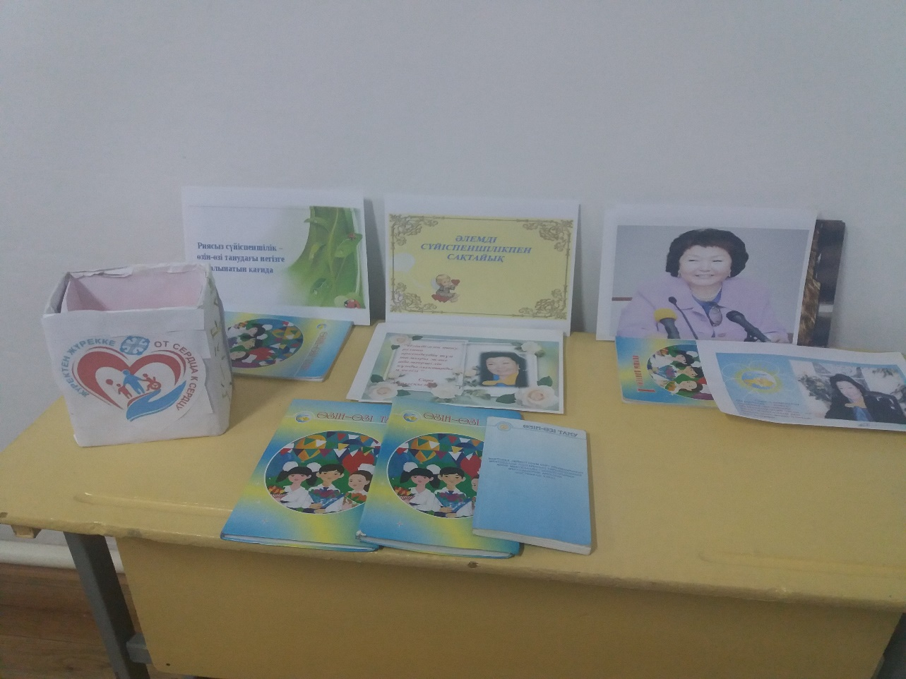

Ақпан айының он бірі күні бастауыш сыныптар арасында «Сүйіспеншілік жолындағы өмір» тақырыбы бойынша сынып сағаты өткізілді. 